IDENTIFICAÇÃO,DADOSCLÍNICOSEINDICAÇÕESDETRANSFUSÃO
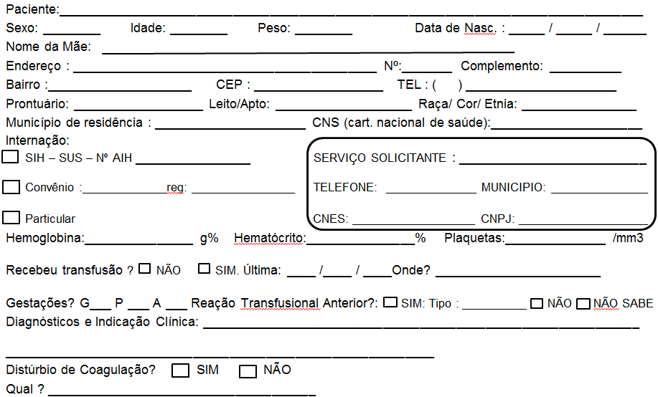
GRUPO SANGUÍNEO DO PACIENTE (ABO/RhD):_________________

ANTICORPO IRREGULAR? ( ) SIM : Qual: _______________________________ ( ) NÃ0
( ) CONCENTRADO DE HEMÁCIAS _____________ ML: ( )FILTRADA ( ) FENOTIPADA ( ) IRRADIADA

FENÓTIPO DESEJADO: _________________________________________________________________________________________
( ) CONCENTRADO DE PLAQUETAS : ( ) DOSE ADULTO / ( ) DOSE PEDIÁTRICA : _________ ML ou ____________ Unidades

- Dose adulto : 06 U concentrado de plaquetas / 01 bolsa de plaquetaferese / 01 bolsa de pool de concentrado de plaquetas

( ) PLASMA FRESCO CONGELADO : ( ) BOLSAS 200 ML / __________ ML (PEDIÁTRICO)
( ) CRIOPRECIPITADO : ( ) BOLSAS / _____________ ML (PEDIÁTRICO)
ATENÇÃO

O atendimento aestasolicitaçãoserá emcaráter EMERGENCIAL. O fornecimentoda(s)bolsa(s) solicitada(s)dependerá(ão)da disponibilidadeda(s)mesma(s)nosestoquesdehemocomponentesdaUnidadedaFundaçãoHemominas.A(s)bolsa(s)disponibilizada(s)será(ão)faturada(s)emcasodepaciente não atendido via SUS.Paraadisponibilizaçãoda(s)bolsa(s)solicitada(s)oserviçosolicitantesecomprometeaseguirasrecomendaçõesdescritasnocartãotransfusionalafixadoabolsa,devolverabolsa(transfundidaou não)ematé48horasàFundaçãoHemominas(FH), conforme RDC ANVISA 151 / 2001 - Art.8º,ecomunicaraFHnocasodereaçãotransfusional,(VIDE“NORMASOBRIGATÓRIASDESEGURANÇATRANSFUSIONAL”NOVERSODESTEIMPRESSO)

DE ACORDO: (carimboeassinaturadomédico assistente)
MÉDICOSOLICITANTE(CARIMBO/CRMMG) | ASSINATURA | DATA  / /
RECEBIDOPOR: DATA: HORA:

NORMASOBRIGATÓRIASDESEGURANÇATRANSFUSIONAL
- Sóiniciarainfusão datransfusãosomentesehouverprescriçãomédicaesehouverprofissionalmédico presente no Hospital;
- Conferirosdadosdo cartãotransfusional(afixadoabolsa)com osdadosdo paciente(em casodedúvidanão transfundir);
- Aferirosdadosvitaisdo paciente(PA/pulso /temperatura)antesdeiniciaratransfusão;
- O tempo médioparaserealizarainfusãodabolsadeconcentradodehemáciaséde2horaseo máximo 4horas;
- Aguardarosprimeiros10minutosaolado do paciente,apósiniciarainfusãodatransfusão;
- Emcasodereaçãotransfusional(febre/calafrios/urticária/dispnéia/choqueanafilático/malestarsúbito/ hipertensãoou hipotensão,dentreoutros),interromperainfusão,comunicaraomédico assistente,manteracesso
venoso com SF0,9%,coletarumaamostradesangueem EDTA,recolherabolsaeenviá-lajuntamentecom aamostraa
FundaçãoHemominas;
- Registrarobrigatoriamenteasinformações do cartãotransfusional,osdadosvitaispréepóstransfusãoe observaçõesclínicasno prontuário do paciente.
INDICAÇÃOCLÍNICAEESPECIFICAÇÃOTÉCNICADOSHEMOCOMPONENTES
COMPONENTE | COMPOSIÇÃO |  | VOLUMEAPROX. | INDICAÇÃO
Concentradodehemácias (CH): | Hemácias; plasmaempequenovolume;2000-3 000x106leucócitosresiduais |  | 270ml | Restabelecera capacidadedetransportedeO2ea massa eritrocitária.
CHpadrão
CHdesleucocitado | Hemácias;<1x106leucócitosresiduais; |  | 250ml | RN, pacientespolitransfundidos,hemoglobinopatias, exsanguineo-transfusão,pacientesCMVnegativos,  candidatosaTMOouc/ reaçõesfebrisrecorrentes,TIU.
CHlavado | Hemácias,proteínas<0,5g/ unidade,SF0,9% |  | 250ml | Pacientesque apresentamreaçõesalérgicasgraves
CHcomcamadaleuco-plaquetáriaremovida | Hemácias, <1200x106leucócitosresiduais,soluçãoaditiva |  | 270ml | Pacientesque apresentamreaçõesalérgicasou reações febris
CHirradiado | Hemácias;plasmaempequeno volume;linfócitosTresiduaisinativados |  | 270ml | Transplantede medula óssea,transfusãointrauterina,  exsanguineo-transfusão,RN <1200g,aplasiade medula óssea,doadorconsanguíneo
Concentradodeplaquetas(CP): | >5,5x1010deplaquetas/unidade;plasma,<200x106leucócitosehemáciasresiduais |  | 40-70 ml | Sangramentoativocomplaquetopeniaspordeficiência medularoutrombocitopatiascongênitas.Preparoparaprocedimentosinvasivosempacientesplaquetopênicos.
CP(obtidodesanguetotal)
Plaquetaferese(CPAF) | >3.0x1011plaquetas;<1x106leucócitos residuais;plasma |  | ≥200ml | Politransfundidos,refratários a CP, candidatos a TMO, reaçãotransfusional febril,pacientesCMVnegativos.
PooldeConc. dePlaquetas | >3.0x1011plaquetas;  250x106leucócitosresiduais;plasma |  | 300ml | Umabolsaequivaleadoseterapêuticaparaadulto(>40 Kg)deconc. deplaquetas
CPdesleucocitado | <1x106leuc(poolouCPAF)ou <0,83x 106 leuc(CP) |  | Videacima | Indicaçõessemelhantes aoCH desleucocitado
CPirradiado | LlinfócitosTresiduaisinativados |  | Videacima | Indicaçõessemelhantes aoCH desleucocitado
Plasmafrescocongelado(PFC) | Todos osfatoresdacoagulaçãosanguínea |  | ≥150ml | Sangramentoativo ou preparo préoperatório na deficiênciadefatoresdecoagulação.
Crioprecipitado(CRIO) | 80a 100UI defatorVIII,20%a 30%defatorXIII  150a 300mg defibrinogênio,40%a70%de fatorvonWillebrand. |  | 10-20ml | ReposiçãodefatorvonWillebrand(quandooproduto purificadonãoé disponível)ede  fibrinogênio.
TRANSFUSÃODEEMERGÊNCIA,SEM TESTEDECOMPATIBILIDADE:
Existe riscodereaçãohemolíticapor anticorpos irregulares e,portanto, a transfusãodeemergênciasemtestedecompatibilidadesóéindicadaquandoháriscodevidaenãosepodeaguardarotemponecessárioparaarealizaçãodostestespré-transfusionais(30minutosapósentregadaamostranaFundaçãoHemominas).Assinaturaobrigatóriaparaatendimentoàsolicitação

MÉDICOREQUISITANTE,CIENTEEDEACORDO(CARIMBOEASSINATURA):
ESPAÇORESERVADOEXCLUSIVAMENTEPARAUSO DAAGÊNCIATRANSFUSIONAL
HEMOCOMPONENTES |  | ABO/Rh(D) | NUMERAÇÃODASBOLSAS
RESPONSÁVELPELOS TESTES: DATA: / /

